プログラミング１ および演習 　レポートファイル

学籍番号： v24121 氏名：樋口　陽輝

# 課題 p9-1.c

　関数の利用方法が分かりました。関数名を持った変数に値を渡そうとしても、必要な引数がないとエラーが出たことから、関数名と引数名を区別する必要があることが理解できました。

# 課題 p9-2.c

　returnに直接数式を入力しても、値を正しく返すことが分かりました。また、p9-1でv1に小数点以下を含む値を渡すと、０となり、データ型を合わせる必要性を理解でしました。

# 課題 p9-3.c

　関数に配列内の値を引数で渡すことができると分かりました。main関数に呼び出される関数も、mainと同じように自由に記述できることが分かりました。

# 課題 p9-4.c

　main関数には挨拶をするという一行だけで、判別処理は別の関数に任せることで読みやすいプログラムになっており、条件分岐を行わせる場合の活用方法が分かりました。

# 課題 p9-5.c

　変数に関数で値を代入することで、main関数の変数の値を変えることなく、様々な計算をさせられることが分かりました。

注意）こちらのページの内容にソースコードや結果のキャプチャ画面は要りません。

# 問題作成課題（p9-6.c）

プログラムソースコード画像

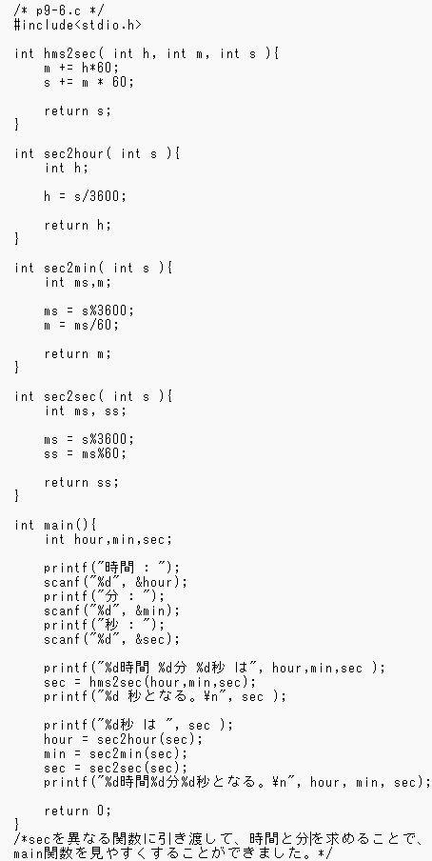

実行結果画像

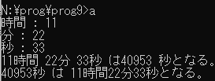

# 本日の感想や反省

　関数の使い方と活用によるメリットを、課題を通して学ぶことができました。

2回以上同じ処理を行う場合は積極的に使用していきたいです。